SVAZEK OBCÍ PODKOVÁŇSKO
294 26 Skalsko
-------------------------------------------------------------------------------------

Rozpočtová změna č. 7/2020

Žádáme o provedení rozpočtových změn v upraveném rozpočtu na rok 2020.

1. zavést výdajovou položku 6409/5192 + 1.000,-- Kč
zavést výdajovou položku 6409/5363 + 5.000,-- Kč

2. snížit výdajovou položku 2321/5151 - 6.000,-- Kč

Schváleno předsedou svazku dne 30. 11. 2020

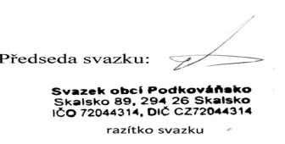

Skalsko dne 30.11. 2020

